**Dokumentation**

**Rechnerarchitekturen**

**To do:**

Gui sreenshott

Übersicht was Programm kann

Klassendiagramm ok

Struktur

Einzelne befehle

pAP befehl

code schnipsel

fazit

Inhaltsverzeichnis

2 Funktionen 3

3 Userinterface 3

4 Programmdecoder 4

5 Indirekte Adressierung 4

6 Klassendiagramm 5

7 Befehle 6

7.1 Rechenbefehle 6

7.2 Logische Befehle 6

7.3 Sprungbefehle 6

7.4 Bitbefehle 7

8 Fazit 8

# Funktionen

# Userinterface

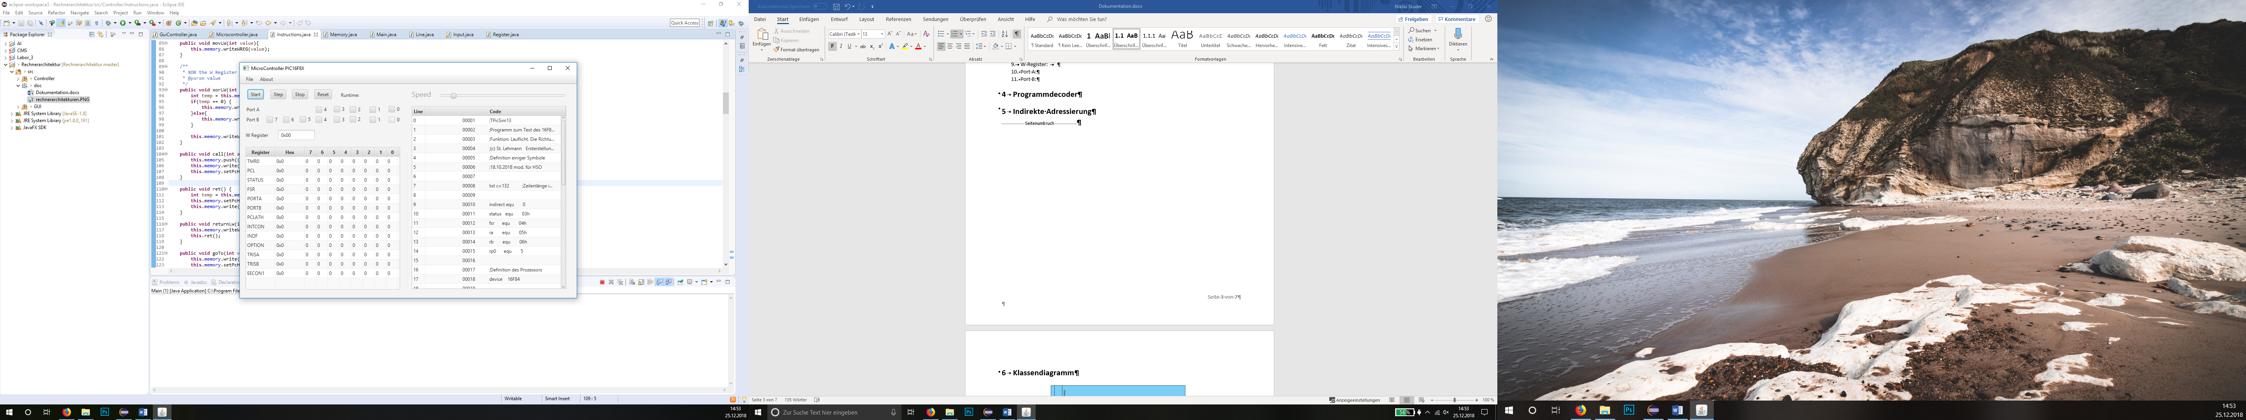

//Bild GIU mit Pfeile

1. Step Button: Führt den nächsten Befehl aus
2. Start Button.
3. Stop Button:
4. Reset Button:
5. File Menü:
6. Speed Slider:
7. Register Tabelle:
8. Quellcode Tabelle:
9. W-Register:
10. Port A:
11. Port B:

# Programmdecoder

# Indirekte Adressierung

# Klassendiagramm

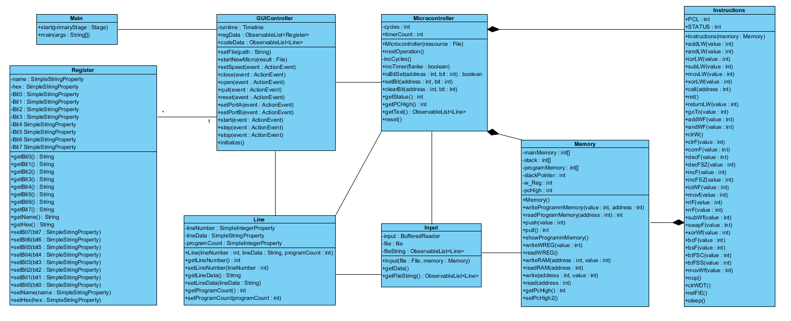

# Befehle

## Rechenbefehle

Am Beispiel addWF:

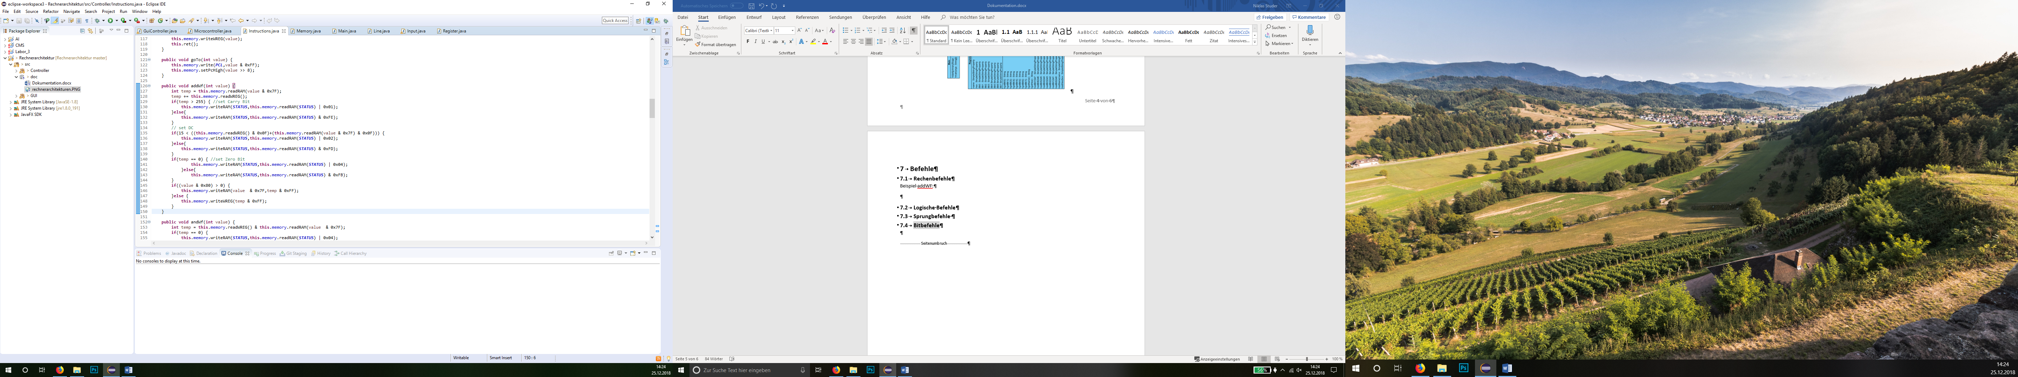

## Logische Befehle

Am Beispiel ioWf:

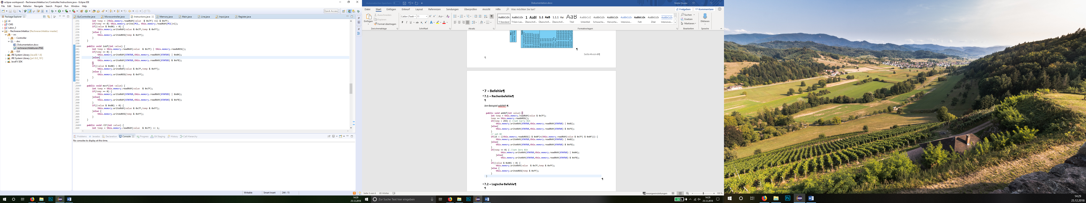

## Sprungbefehle

Am Beispiel Call

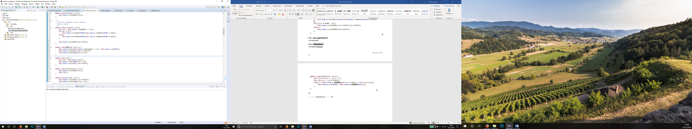

## Bitbefehle

Am Beispiel btFSC

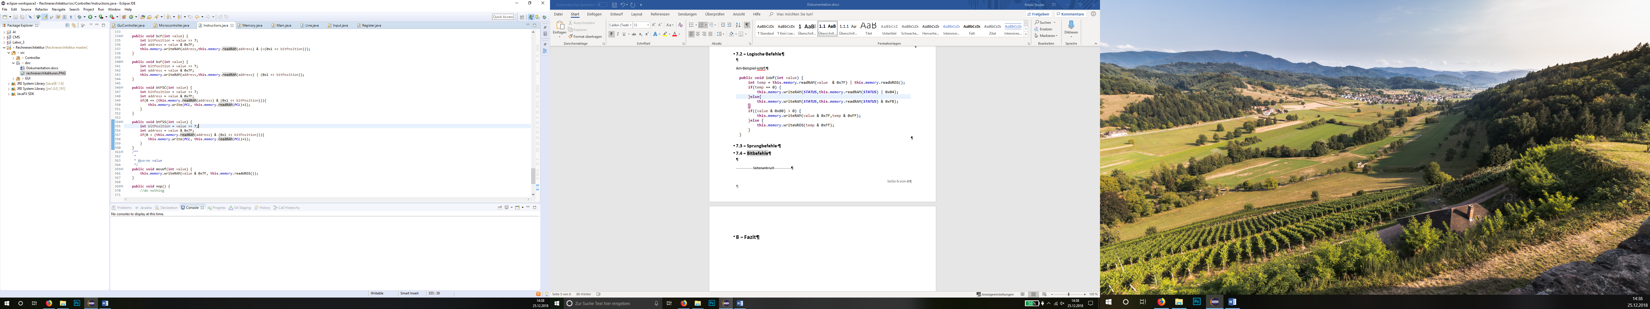

# Fazit